God fortsättning på 2015 !

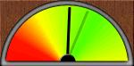
Radonmätning:
Enligt Miljöförvaltningens direktiv kommer detta att ske med start inom ett par veckor. Berörda lägenhetsinnehavare kommer att kontaktas för närmare info.

Stämman 16:e april !

Styrelsen

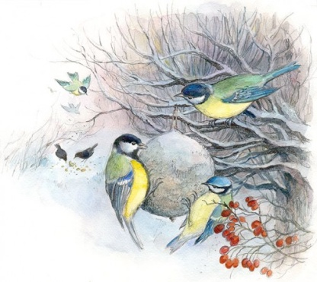
Fågelmatning:
För att hålla våra befjädrade vänner mätta i vinter kommer en grupp boende att ordna detta. Riktiga behållare kommer att sättas upp så att råttor mm inte lockas dit av fågelmaten. Det är inte tillåtet att mata fåglar från våra balkonger.

Cykelrummen- ordning & reda:
Alla cyklar och ev barnvagnar som är uppställda i våra cykelrum ska märkas med namn och lägenhetsnummer. Detta för att rensa bort dem som saknar ägare och därmed få mer plats.
Senaste datum för detta blir vårens städdag. Datum för denna anges i ett senare nummer av Kannan.
Wahid Shakir kommer att ansvara, har ni frågor kontakta honom.

